

软件工程平时作业

2025-2026 学年 二 学期

课程名称： | 软件工程
实验项目： | 智能体安装部署及基础实操应用
学 院： | 计算机与人工智能学院
专 业： | 计算机科学与技术
班 级： | 23级计科本01
任课老师： | 吴佳欣
学 号： | 王玉隆
学生姓名： | 231411010048

教务处制
实验一 自拟主题用问卷星做问卷调查调研并分析真实需求
调研主题：AI 面试教练系统需求调研
本次需求调研围绕 ai-study 项目展开，目标用户为计算机相关专业学生和准备 Java 后端岗位面试的学习者。问卷重点了解用户在刷题、知识复盘、模拟面试、AI 诊断和 RAG 知识库问答方面的真实需求。
实验步骤
（1）确定调研目标：了解 Java 后端面试训练系统的核心需求和功能优先级。
（2）设计问卷题目：包括学习痛点、功能需求、使用频率、结果反馈方式和隐私关注等。
（3）通过问卷星发布问卷，收集同学和 Java 学习者的反馈，并整理有效问卷 35 份。
（4）对问卷结果进行汇总，提炼功能需求、非功能需求和后续系统设计依据。
需求分析结果
调研显示，用户最关注的是“代码提交后为什么错、应该怎样修改”，其次是知识点训练、模拟面试和自动训练计划。多数用户希望系统不只是给出答案，而是能够解释错误原因、推荐相关知识点，并形成后续训练安排。
RAG 知识库问答也有较高需求，用户希望能够围绕题目、知识卡、历史错题和诊断记录进行检索式问答，避免普通聊天回答过散或脱离项目资料。非功能方面，用户更关注反馈清晰、响应稳定、学习记录可追踪和个人数据安全。
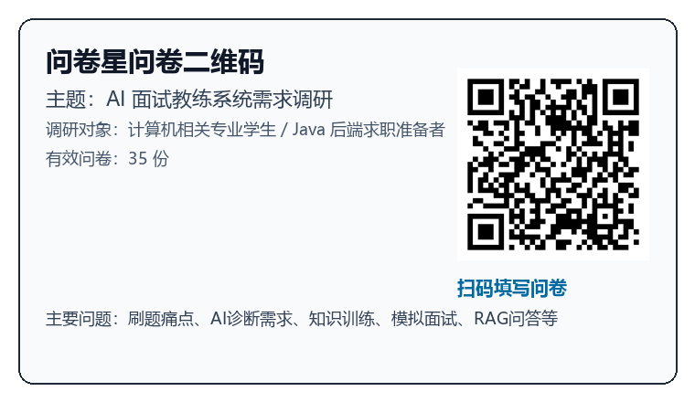
图1-1 问卷星问卷二维码
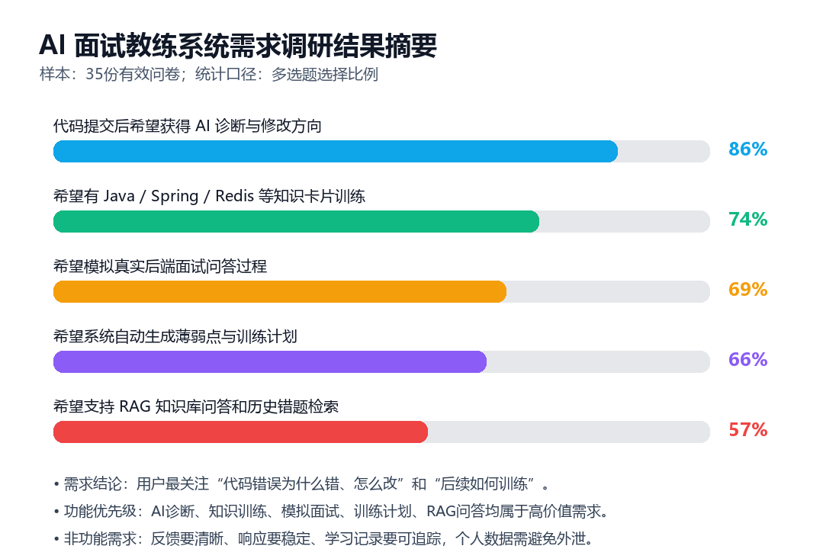
图1-2 问卷结果分析摘要
实验二 自拟主题依靠智能体引导式撰写需求文档
需求文档主题：AI Interview Coach Agent 需求规格说明
实验要求：必须为标准 UML2.5 的用况图（用例图）。
智能体辅助过程
（1）向 Claude Code 说明项目背景、目标用户和问卷调研结论，让智能体先整理业务目标。
（2）引导智能体区分参与者、核心用况、外部系统和数据维护需求。
（3）根据智能体输出继续追问，补充 RAG、AI 诊断、模拟面试、学习中心等功能边界。
（4）将结果整理为简版需求规格说明，并绘制 UML2.5 用况图。
需求文档附件
1. 项目背景
ai-study 面向 Java 后端求职训练场景，帮助用户完成算法刷题、错误诊断、面试知识复习、模拟面试和训练计划管理。系统强调从一次代码提交出发，形成“提交 - 诊断 - 复盘 - 计划”的学习闭环。
2. 参与者
主要参与者包括学生用户、管理员，以及外部 AI/RAG 与代码执行服务。学生用户进行刷题、知识训练、模拟面试和 RAG 问答；管理员负责题库、知识卡和 RAG 索引维护；外部服务提供代码执行、AI 诊断、embedding 或向量检索能力。
3. 功能性需求
系统应支持题库浏览与筛选、代码提交与测试结果查看、AI 错误诊断、知识训练卡片自测、模拟面试问答、学习中心统计与训练计划、RAG 知识问答、历史错题检索、RAG 索引健康检查和系统索引重建。
4. 非功能性需求
系统反馈应清晰易懂，页面操作应简单稳定；AI 诊断和 RAG 检索失败时不应阻断基础刷题流程；提交记录、错题、诊断、训练计划和用户记忆应持久化保存，并注意个人学习数据安全。
5. 验收要点
用户可以完成题目筛选、代码提交、AI 诊断、知识问题展开、自测、模拟面试开始、学习计划查看和 RAG 相关维护信息查看；管理员可以维护题库、知识卡和 RAG 索引状态。
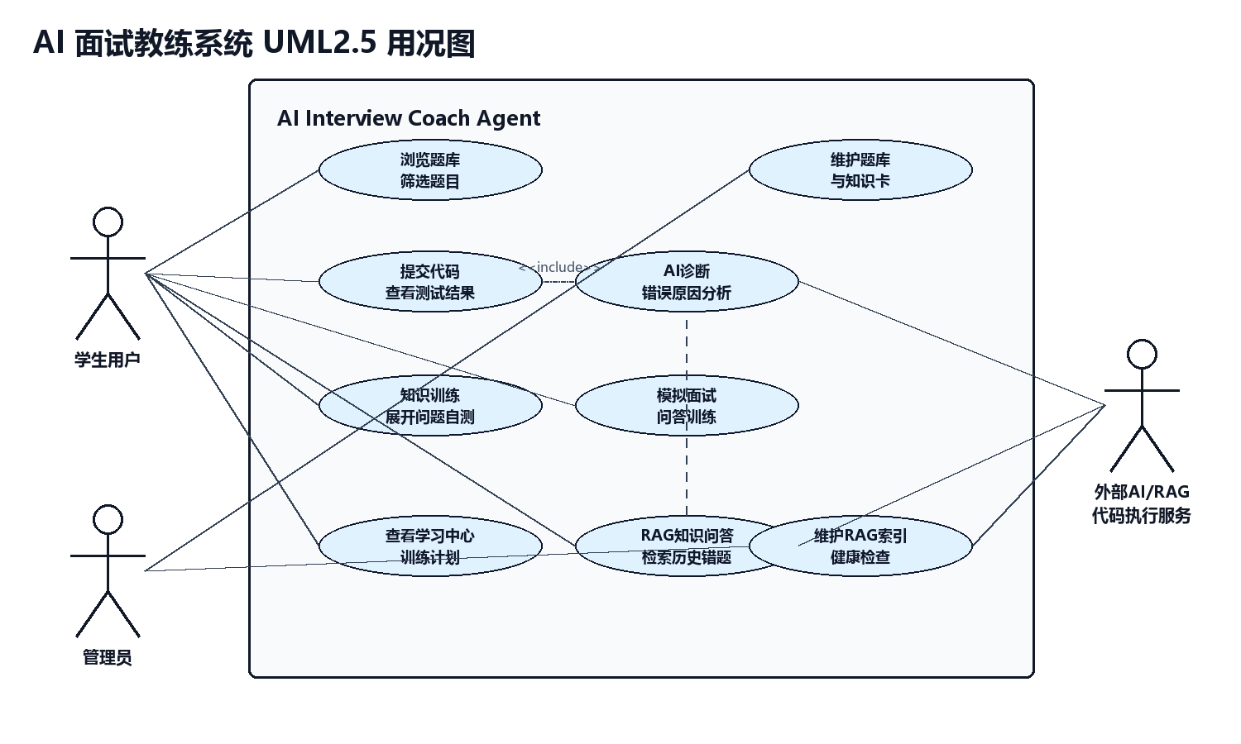
图2-1 AI 面试教练系统 UML2.5 用况图

